Nieruchomość pod zabudowę mieszkalno-usługową

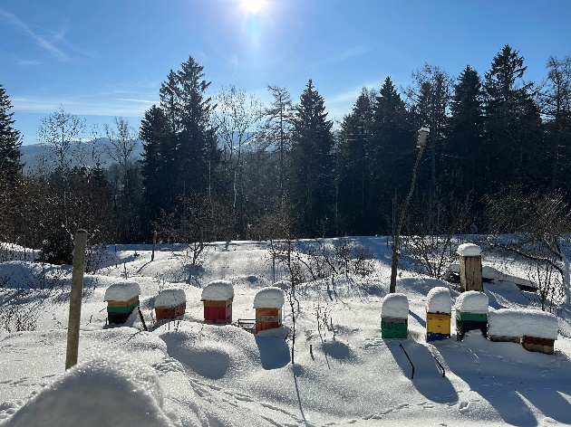
Działka przy ulicy Wolności, to zieleń i przepiękne widoki na Karkonosze. Działka otoczona górami Izerskimi i lasami, znajduje się w pobliżu rozproszonej zabudowy mieszkalnej oraz w sąsiedztwie tras biegowych łączących Szklarską Porębę z Jakuszycami.

Rodzaj nieruchomości: nieruchomość niezabudowana
Oznaczenie w ewidencji gruntów i budynków: działka nr 143/3, 144/4 i 145/2 obr. 0001
Powierzchnia działek: 1653 m²
Lokalizacja: w strefie pośredniej przy ul. Wolności
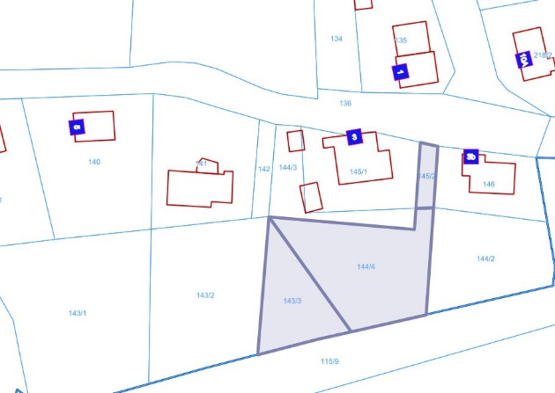
Sytuacja prawna: własność Gminy Szklarska Poręba
Nr Księgi wieczystej: Sąd Rejonowy w Jeleniej Górze dla działek nr 143/3 i nr 144/4 oraz dla innych gminnych nieruchomości prowadzi księgę wieczystą KW NR JG1J/00092493/1, a dla działki nr 145/2 prowadzi księgę wieczystą KW NR JG1J/00111234/8. Dział III księgi wieczystej JG1J/00111234/8 zawiera wpis o obciążeniu ograniczonym prawie rzeczowym na rzecz każdoczesnego właściciela działki nr 145/1 i nr 144/3 położonych w Szklarskiej Porębie, o następującej treści: BEZTERMINOWA I ODPŁATNA SŁUŻEBNOŚĆ DROGOWA (DROGA KONIECZNA) POLEGAJĄCĄ NA PRAWIE PRZECHODU I PRZEJAZDU PASEM DROGI O POWIERZCHNI OKOŁO 22,00 M2 PRZEZ NIERUCHOMOŚĆ POŁOŻONĄ W SZKLARSKIEJ PORĘBIE PRZY ULICY WOLNOŚCI, STANOWIĄCĄ DZIAŁKI GRUNTU NR 145/2, NA RZECZ KAŻDOCZESNEGO WŁAŚCICIELA DZIAŁEK GRUNTU NR 145/1 I NR 144/3 POŁOŻONYCH W SZKLARSKIEJ PORĘBIE (KW NR JG1J/00011239/2), PRZY CZYM ZAKRES KORZYSTANIA ZE SŁUŻEBNOŚCI OKREŚLA ZAŁĄCZNIK GRAFICZNY DO AKTU NOTARIALNEGO, STANOWIĄCEGO PODSTAWĘ WPISU. W chwili sprzedaży działki nr 143/3 i nr 144/4 zostaną odłączone z księgi wieczystej JG1J/00092493/1 i dołączone do księgi wieczystej KW NR JG1J/00111234/8.
Sposób udostepnienia nieruchomości: sprzedaż
Tryb nabycia: przetarg ustny nieograniczony
Przeznaczenie nieruchomości i sposób jej zagospodarowania:
nieruchomość znajduje się na terenie objętym ustaleniami miejscowego planu zagospodarowania przestrzennego dla terenów w rejonie Białej Doliny w Szklarskiej Porębie (uchwała Rady Miejskiej w Szklarskiej Porębie nr LXII/673/18 z dnia 28 września 2018 r.- https://szklarskaporeba.bip.net.pl/?a=11785 ). Działki oznaczone są na rysunku planu symbolem MU.1 – tereny zabudowy mieszkalno-usługowej z przeznaczeniem podstawowym: tereny zabudowy mieszkaniowej jedno- i wielorodzinnej oraz tereny zabudowy usługowej, ponadto z przeznaczeniem uzupełniającym: infrastruktura techniczna oraz drogi wewnętrzne i parkingi. Obiekty infrastruktury technicznej lokalizowane na wydzielonych działkach nie mogą zajmować więcej niż 10% powierzchni terenu.
Termin zagospodarowania nieruchomości: brak określenia
Istniejące uzbrojenie: teren znajduje w zasięgu wody (z przebiegiem sieci wodociągowej przez działkę nr 145/2), kanalizacji (z przebiegiem sieci kanalizacyjnej przez działkę nr 145/2 i przez działkę 144/4), gazu telefonu i energii elektrycznej.
Opis nieruchomości: działki o nieregularnym, ale korzystnym kształcie.
Informacja o terenach przyległych: działki o nieregularnym, ale korzystnym kształcie, położone w sąsiedztwie zabudowy mieszkalnej i czynnej linii kolejowej
Cena wywoławcza nieruchomości: 680.000,- zł netto (do wylicytowanej ceny doliczony zostanie podatek VAT w wysokości 23%)

